OESTE COMPLETO

10 días / 9 noches

FECHAS DE SALIDA
2026
Mayo 02 09 16 23 30
Junio 06 13 20 27
Julio 11 18 25
Agosto 01 08 15 22 29
Septiembre 05 12 19 26
Octubre 10 24
Noviembre 07 21
Diciembre 05 12

2027
Enero 09 23
Febrero 06 20
Marzo 06 20
Abril 03 17 24

Dia 1: LOS ANGELES
Llegada al aeropuerto internacional de Los Ángeles. Arribo al hotel por cuenta de los pasajeros. Alojamiento.
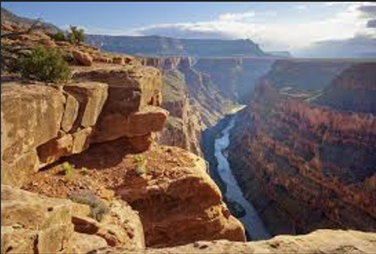
Dia 2: LOS ANGELES / GRAND CANYON
Desayuno Americano. Temprano en la mañana salida para el Grand Canyon (South Rim), cruzando por los desiertos de Mojave y Arizona con parada en Seligman para ver un puesto de descanso de la mítica Ruta 66. Llegada en últimas horas de la tarde. Alojamiento. *Durante el invierno Noviembre-Abril el puesto esta cerrado*.

Dia 3: GRAND CANYON / LAS VEGAS
Desayuno Americano. Temprano en la mañana para aquellos que deseen haremos una visita del Grand Canyon (South Rim) para presenciar el amanecer, luego se regresa al hotel para desayunar y se continua la visita del Grand Canyon (South Rim). El cañon es un verdadero paraíso para los amantes de la naturaleza y la fotografía. Conocerán el punto panorámico más visitado del parque. Finalizada la visita, seguimos hacia Las Vegas, en el camino nos cruzamos con algunos tramos de la antigua Ruta 66 y pasaremos cerca de la represa de Hoover Dam antes de llegar a destino. Llegada a Las Vegas en horas de la tarde, ciudad de luces, fantasía y capital del juego. Alojamiento

Dia 4: LAS VEGAS
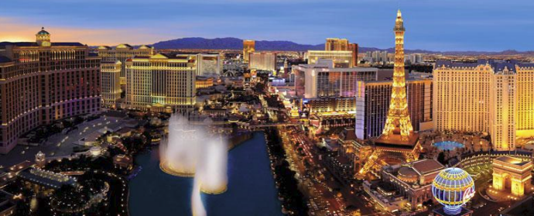
Desayuno Americano. Mañana y parte de la tarde libre para actividades personales. Por la tarde alrededor 5:30 PM haremos una excursión panorámica de la ciudad dependiendo de la época del año saldremos con luz del día y finalizaremos en la noche. Visitaremos el hotel de mayor historia de Las Vegas el Caesar Palace, luego haremos una parada en el famoso letrero Bienvenido a Las Vegas, recorreremos la más famosa y reconocida calle Las Vegas Strip presenciando sus múltiples atracciones hasta llegar a la famosa calle Fremont ubicada en el corazón del Downtown parte antigua y donde nació Las Vegas, allí podrán presenciar un espléndido show de luces y sonido sobre un techo de la misma calle, regreso al hotel. Alojamiento.

Dia 5: LAS VEGAS / MAMMOTH LAKES O OAKHURST
Desayuno Americano. Por la mañana salimos de Las Vegas y del desierto de Nevada y entraremos nuevamente a California en camino a la ciudad de Oakhurst por el conocido y extenso valle de San Joaquín. (En Verano el itinerario se cambia por Mammoth Lakes). Llegada a última hora de la tarde. Alojamiento.

Dia 6: MAMMOTH LAKES O OAKHURST / YOSEMITE / SAN FRANCISCO
Desayuno Americano. Temprano en la mañana viajamos hacia el Parque Nacional de Yosemite donde tenemos la oportunidad de apreciar la naturaleza en su puro esplendor. Seguimos hacia San Francisco atravesando el valle de San Joaquín. Llegada. Alojamiento.

Dia 7: SAN FRANCISCO
Desayuno Americano. Por la mañana iniciamos la visita de esta hermosa ciudad, incluyendo la zona del centro comercial y financiero, con paradas en el Centro Cívico, Twin Peaks, Golden Gate Park, el famoso puente Golden Gate y finalizando en el Fisherman's Wharf. Para los que quieran seguir andando por su cuenta podrán quedarse en Fisherman's Wharf y añadir un crucero Alcatraz o Sausalito.(Para añadir Alcatraz,
recomendamos hacerlo 30 dias antes de su viaje ya que se agota la entrada con mucha antelación). Tarde libre. Alojamiento.

Dia 8: SAN FRANCISCO / MONTEREY / CARMEL / LOMPOC
Desayuno Americano. Por la mañana salida hacia Monterey, antigua capital española del Alta California. Después de una parada y siguiendo nuestro recorrido, iremos por la costa conociendo las exclusivas 17 Mile Drive, con sus magníficas viviendas y campos de golf para llegar al pueblo de Carmel, donde fue alcalde el actor y productor de cine Clint Eastwood. Tiempo libre para almorzar (no incluido), recorrer galerías de arte, restaurantes y tiendas típicas de esta zona pesquera. Continuamos hacia el sur hasta llegar a nuestro hotel. Alojamiento.

Dia 9: LOMPOC / SANTA BARBARA / LOS ANGELES
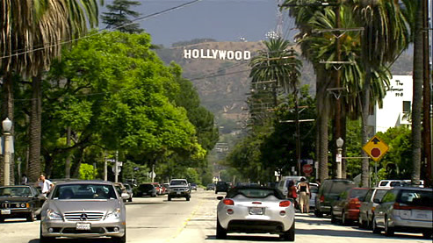
Desayuno Continental Deluxe. Por la mañana salida hacia Los Ángeles. En el camino pasaremos por Santa Barbara para que tomen fotos externas de la misión del mismo nombre, denominada la reina de las misiones y seguidamente nos dirigiremos a la costa, atravesando sus calles y construcciones de estilo colonial español. Breve parada frente a la playa y salida hacia a Los Ángeles. A la llegada a Los Ángeles iniciaremos el tour de la ciudad pasando por las áreas de mayor interés; iniciaremos en Bervelly Hill con oportunidad de caminar por Rodeo Drive, después nos dirigiremos a Hollywood donde apreciaremos el Teatro Dolby (entrega de los Oscars), el Teatro Chino, la Avenida de las
Estrellas y Sunset Blvd (tiempo para almorzar). A continuación nos dirigiremos al Downtown, Distrito Financiero, Dorothy Chandler Pavillion y Plaza Olvera. Regreso al hotel. Alojamiento.

Dia 10: LOS ANGELES
Desayuno Americano. Entrega de la habitación a la hora informada por el hotel. Los pasajeros salen por cuenta al aeropuerto internacional de Los Ángeles.

Fin de nuestros servicios

HOTELES PREVISTOS O SIMILARES
CIUDAD | HOTELES PREVISTOS
LOS ANGELES | WESTIN BONAVENTURE HOTEL & SUITES
GRAND CANYON | GRAND CANYON PLAZA HOTEL
LAS VEGAS | SAHARA LAS VEGAS
MAMMOTH LAKES | MAMMOTH MOUNTAIN INN
OAKHURST | FAIRFIELD INN & SUITES  OAKHURST YOSEMITE
SAN FRANCISCO | HILTON SAN FRANCISCO UNION SQUARE
LOMPOC | HOLIDAY INN EXPRESS LOMPOC

PRECIO POR PERSONA EN DOLARES

Salidas de Mayo a Octubre de 2026 & Marzo a Abril del 2027
SENCILLA | DOBLE | TRIPLE | CUADRUPLE | CHD (03 a 16 años)
USD 3.954 | USD 2.640 | USD 2.323 | USD 2.165 | USD 1.399

Salidas de Noviembre a Diciembre de 2026 & Enero a Febrero del 2027
SENCILLA | DOBLE | TRIPLE | CUADRUPLE | CHD(03 a 16 años)
USD 3.719 | USD 2.525 | USD 2.245 | USD 2.105 | USD 1.399
Adicionar el 2% del Fee Bancario
*Tarifa de la salida aplica acorde al color

INFORMACION IMPORTANTE:
Toda persona no-residente de los Estados Unidos y mayor de 16 años que ingrese a un parque Nacional debe pagar la tarifa individual de USD 100 por persona/por parque.
Debido a esto, todos los circuitos que incluyan la visita de los siguientes Parques Nacionales: Bryce, Zion, Grand Canyon y Yosemite con salidas a partir de Febrero 01 de 2026 deberán pagar el suplemento.
Para poder gestionar la entrada a los parques, se requiere copia de los pasaportes de todos los pasajeros que forman parte de la reserva.

EL PRECIO INCLUYE:
Base hoteles de turista superior y primera
Incluye 9 Desayunos (8 Americanos y 1 Continental)
Incluye Admisión a Yosemite National Park
Incluye Admisión al Grand Canyon
Incluye manejo de 1 maleta por pasajero durante el recorrido,
maletas adicionales serán cobradas.
Visita Nocturna de Las Vegas

Notas:
OPCIONAL San Francisco - Añadir visita Alcatraz al tour de la ciudad USD 89,00 por persona - Regreso al hotel después de la visita por cuenta del pasajero
Suplemento de USD170.00 por persona para agregar traslados DIURNOS en Los Angeles. En caso que sean traslados NOCTURNOS deberan añadir USD 50,00 por tramo.

EL PRECIO NO INCLUYE:
- Tiquetes aéreos Internacionales / Vuelos domésticos e impuestos del tiquete
- Gastos personales como llamadas telefónicas, lavandería, extras en hoteles, etc.
- Traslados de llegada y salida
- Propinas a trasladistas, guías, meseros y trabajadores de hoteles.
- Servicios no indicados en el itinerario.

IMPORTANTE:
Circuito se realizará en español y/o portugués.
En caso de no reunir número suficientes participantes, circuito se realizará en modernos minibuses o vanes.
Precio de los circuitos incluyen visitas y excursiones indicadas en itinerario.
Toda reserva cancelada sufrirá cargos detallados en las en las condiciones generales

REQUISITOS SANITARIOS:
SERA RESPONSABILIDAD DEL VIAJERO Y SU AGENCIA DE VIAJES CUMPLIMENTAR TODOS LOS REQUERIMIENTOS SANITARIOS REQUERIDOS PARA ESTE VIAJE YA SEA EN EL PAIS DE DESTINO COMO PAIS DE CONEXION (SI CORRESPONDE). VIAJES CELTOUR DARA INFORMACION BASICA GENERAL ANTICIPADA PERO TENIENDO EN CUENTA LOS CAMBIOS FRECUENTES DE LAS CONDICIONES DE ENTRADA DEBERAN SER CONSULTADAS CONSTANTEMENTE POR PARTE DEL VIAJERO.

INFORMACIÓN ADICIONAL
Cualquier referencia que se haga a precios, tarifas o cotizaciones, está sujeta a cambios o disponibilidad en el momento de la reserva y confirmación por parte de la aerolínea, hoteles y operador. Por tanto, se debe tratar como un dato preliminar y debe estar sujeto al pago o a nuestra confirmación escrita"
** Estos precios no aplican en época de ferias, congresos y eventos. **
No hay nada reservado y hasta no empezar con las reservas en firme no sabremos si los hoteles cotizados tienen disponibilidad.

DEPOSITO:
Para realizar reservas en firme se requiere un depósito del 30% del valor total de la cotización por persona y cuyo valor será abonado al pago total.

POLITICAS DE CANCELACION
5 DIAS ANTES DE LA FECHA DE INCIO USD 100.00 % DEL VALOR DE LA RESERVA
25 DIAS ANTES DE LA FECHA DE INCIO USD 600
35 DIAS ANTES DE LA FECHA DE INCIO USD 400

VISAS REQUERIDAS:
Para los ciudadanos colombianos: VISA AMERICANA
Verifique que el país que utiliza de conexión no requiera visado de turismo o transito

Es responsabilidad de cada viajero, ir provisto de su pasaporte o documento de identidad preciso, vigente y dotado de todos los visados y requisitos necesarios, declinando las agencias prestatarias de servicios y operadores, toda responsabilidad, en el caso de ser rechazada por alguna autoridad la entrada a un país, por carecer de alguno de los requisitos que se precisen o defecto en el pasaporte, y será por cuenta del pasajero cualquier gasto que se origine, aplicándose en estas circunstancias las condiciones establecidas para la cancelación y rechazo voluntario de los servicios.

IMPORTANTE:
Es responsabilidad de cada viajero, ir provisto de su pasaporte y documento de identidad preciso, vigente y dotado de todos los visados y requisitos necesarios, declinando las agencias prestatarias de servicios y operadores, toda responsabilidad, en el caso de ser rechazada por alguna autoridad la entrada en un País, por carecer de algunos de los requisitos que se precisen o defecto en el pasaporte, y será por cuenta del viajero cualquier gasto que se origine, aplicándose en estas circunstancias las condiciones establecidas para la cancelación y rechazo voluntario de los servicios.

CLAUSULA DE RESPONSABILIDAD:
APLICAN CONDICIONES GENERALES DEL FOLLETO IMPRESO DESTINOS CELTOUR 2026
La organización de estos viajes combinados ha sido realizado por VIAJES CELTOUR operador mayorista con Registro Nacional de Turismo 3487, y/o sus operadores locales, se hace responsable ante los usuarios por la total prestación de servicios descritos en el presente folleto
VIAJES CELTOUR S.A.S según lo dispuesto en el artículo 17 de la ley 679 de 2001 rechaza todas las formas de explotación, pornografía, violencia, turismo sexual y demás formas del abuso a menores de edad y advierte al turismo que es castigado conforme a las disposiciones legales vigentes.
En Viajes Celtour S.A.S estamos comprometidos:
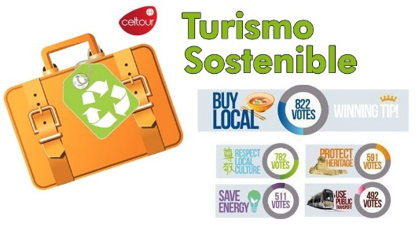
. A prevenir la comercialización sobre el tráfico de piezas y/o bienes pertenecientes al patrimonio cultural de la nación según la ley 397 de 1997, Decreto 833 del 2001 y ley 1185 del 2008.
. A Prevenir la comercialización de especies de flora y fauna amenazadas o en peligro de extinción en Colombia e ilícito aprovechamiento de recursos naturales renovables, según la ley 17 de 1981, la resolución Ministerial No 1367 del 2000 y ley 1453 del 2011 articulo 29.
. A prevenir la explotación laboral infantil según la ley de infancia y adolescencia 1098 del 2006.
. A garantizar la protección de los derechos de una persona o grupo de personas, comunidad o pueblo, que son vulnerados en actos de racismo o discriminación ley 1482 del 2011 y la ley 1752 del 2015 castigos penales para aquellos que realicen actos de discriminación en contra de personas con discapacidad.
. Al planificar su viaje, hemos elegido proveedores que ofrecen garantías de calidad y de respeto a los derechos humanos y al medio ambiente.
En el año 2017 las Naciones Unidas durante las diferentes actividades realizadas en el Año Internacional del Turismo Sostenible para el Desarrollo (A/RES/70/193).
Cuyo interés era aspira a sensibilizar a los responsables de tomar decisiones y al público en general de la contribución del turismo sostenible al desarrollo, movilizando a la vez a todos los grupos de interés para que trabajen juntos para hacer del turismo un catalizador de cambio positivo y fomentar un cambio en las políticas, las prácticas de empresa y el comportamiento de los consumidores para promover un sector turístico más sostenible.
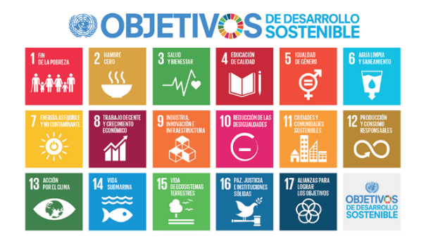
(1) Crecimiento económico inclusivo y sostenible.
(2) Inclusión social, empleo y reducción de la pobreza.
(3) Uso eficiente de los recursos, protección ambiental y cambio climático.
(4) Valores culturales, diversidad y patrimonio.
(5) Comprensión mutua, paz y seguridad.
VIAJES CELTOUR SE ADHIERE A LA CAMPAÑA VIAJES Y TURISMO RESPETUOSOS CON LA NATURALEZA En diciembre de 2022, el Consejo Mundial de Viajes y Turismo (CMVT), la Organización Mundial del Turismo de las Naciones Unidas (OMT) y la Alianza para la Hostelería Sostenible anunciaron una nueva colaboración para unir a los sectores público y privado en torno a una visión compartida de viajes y turismo respetuosos con la naturaleza para detener y revertir la pérdida de biodiversidad de aquí a 2030. El sector de los viajes y el turismo se comprometieron a adoptar un enfoque del turismo positivo para la naturaleza. Esto incluye integrar salvaguardas de la biodiversidad, reducir las emisiones de carbono, mitigar el impacto de la contaminación, limitar el uso insostenible de los recursos y proteger y restaurar la naturaleza y la vida silvestre.
El sector turístico se ha comprometido a detener e invertir la pérdida de biodiversidad y a promover la conservación y restauración del medio ambiente. Su objetivo es mejorar el bienestar, los medios de subsistencia y la economía de las personas, aprovechando el potencial único del turismo como agente de cambio positivo.
Desde Viajes Celtour queremos apoyar y compartir los objetivos de esta iniciativa con nuestros clientes y amigos e invitarlos a participar a través de la web:
https://www.cbd.int/doc/publications/tou-gdl-en.pdf
Adicionalmente, se invita a las personas de todo el mundo a compartir historias sobre cómo el turismo ha marcado la diferencia sus vidas.
“Viajar nos brinda recuerdos que duran toda la vida y las experiencias más increíbles para compartir. Pero ésta es solo la mitad de la historia, ya que los viajes y el turismo tienen un beneficio enormemente positivo para el mundo, mucho más allá del placer inmediato que brinda a quienes pueden explorar y descubrir personas, lugares y experiencias increíbles por sí mismos.”



